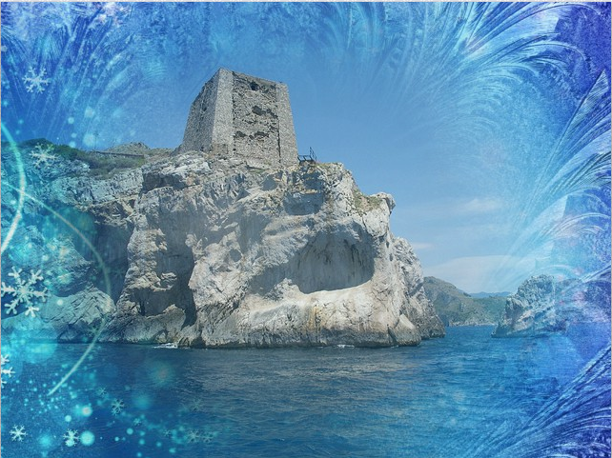

Regata Modelvela Italia
Trofeo Punta campanella XI° Edizione/I° Prova campionato Zonale Fiv

13 Gennaio 2019

Lago Miseno – Bacoli (Na) Via Lungolago

La Regata è organizzata dal Circolo Lega Navale italiana Sez. di Sorrento, su delega della FIV in collaborazione con la Lega Navale di Bacoli e Circolo Black Dolphin.

BANDO DI REGATA
1 REGOLE
1.1 La regata sarà disciplinata dalle Regole come definite dalle Regole di Regata della
Vela, come modificate dall’Appendice E, le regole della Classe Internazionale IOM.e la Normativa FIV , ove applicabile, costituisce Regola
1.2 Sono in vigore, nei limiti in cui trovino applicazione:
a) Le Regole per gli Equipaggiamenti della Vela
b) Il sistema di conduzione delle flotte 2014 v2a (HMS)
c) Il Radio Sailing Addendum Q 2013 (arbitraggio)
d) Il Sistema SYRPH per la riduzione delle udienze

2 AMMISSIONE ED ISCRIZIONE

2.1 Un concorrente italiano, per essere ammesso, deve essere regolarmente iscritto alla FIV. I concorrenti stranieri devono essere iscritti presso le proprie federazioni veliche.
2.2 I concorrenti disabili che abbiano bisogno di una qualsiasi forma di aiuto o che
abbiano speciali necessità sono tenuti ad entrare in contatto per tempo con
l’autorità organizzatrice per verificare se questa sarà in grado di farvi fronte. È
compito dei concorrenti verificare se le agevolazioni richieste sono adeguate alle loro necessità prima di decidere di iscriversi alla regata.
2.3 La regata è aperta alle imbarcazioni della classe IOM dotate di regolare certificato di stazza.
- ISCRIZIONE

Il concorrente ammissibile può iscriversi completando l’entry form (disponibile sul sito www.modelvela.com) ed inviandolo via e-mail a: Carlo Indulgenza ita192ci@gmail.com; oppure a Mollo Matteo mtmollo1967@gmail.com entro e non oltre il l’ 11 Gennaio 2019 ore 18:00.

4 QUOTA D’ISCRIZIONE

4.1 La quota d’iscrizione è di € 10 . (Euro dieci), da pagare all’atto del perfezionamento dell’iscrizione in loco. La quota comprende:
• L'iscrizione alla manifestazione, uno spuntino per il pranzo di domenica.
5 PROGRAMMA
5.1 Registrazione:
Le barche, insieme con i loro certificati di stazza validi devono essere presentati per la registrazione entro le ore 9,30 del giorno 13/01/2019. Tuttavia, il Comitato di Regata può estendere il tempo per la registrazione e la misurazione se c'è un motivo valido per farlo. Nessuna barca può partecipare alle prove fino a quando non è stata registrata e assoggettata alle verifiche di stazza.
5.2 Ore 9:45 Skipper meeting.
10:00 inizio regate.

- Limite massimo di conclusione dell’ultima serie ore 16:00.

- STAZZE

Ogni barca deve produrre un valido certificato di stazza. Tuttavia, il Comitato di
Regata può in qualsiasi momento richiedere la verifica di una barca per confermare che la stessa è conforme alle regole di classe. Controlli casuali possono essere effettuati per tutta la durata dell'evento.

7 ISTRUZIONI DI REGATA

Le istruzioni di regata sono disponibili, se non allegati al presente bando, all’atto del perfezionamento dell’iscrizione.

- LOCALITA’
  - La regata avrà luogo: Lago Miseno come da pianetto allegato.
  - Nel caso di avverse condizioni meteo Marine il comitato puo’ decidere di trasferire il campo di Regata sul campo di Lucrino presso la struttura Play Off .
8.2 L’allegato “A” fornisce informazioni relative al pernottamento e se necessario anche informazioni stradali.

- PERCORSO

Il percorso, da compiere 2 volte, sarà il seguente: bolina / poppa, con cancello di poppa e boa di bolina con boa di disimpegno, ma a discrezione del comitato il percorso può subire modifiche.

- PUNTEGGIO

10.1 Il sistema di punteggio adottato è HMS 2014 v2a
10.2 La disputa di almeno 3 serie di prove completate sono requisito indispensabile per la validità della regata.
- FREQUENZE

Le bande di frequenza consentite sono 40 MHz, 41 MHz e 2,4 GHz. I concorrenti
che non utilizzano dispositivi a 2,4 GHz devono avere disponibili almeno n. 6
frequenze.
- PREMI

Sara’ premiato il primo classificato con il Trofeo Punta Campanella, il trofeo sara’ riconsegnato al Circolo organizzatore entro Gennaio 2019 per la successiva edizione. Il primo skipper che vincera’ per tre volte il Trofeo lo portera’ a casa in modo definitivo.

- CLAUSOLA ESONERATIVA DI RESPONSABILITÀ

Coloro che si iscrivono o partecipano a questa regata lo fanno a loro esclusivo
rischio e responsabilità. FIV, l’Autorità Organizzatrice e ogni altro ente
coinvolto nell’organizzazione di questa regata non assumono alcuna responsabilità
per qualsiasi ed ogni perdita, danno, infortunio o nei casi di morte, che possano
avvenire sia a terra che in acqua, a causa dell’iscrizione o partecipazione alla
regata indetta da questo bando, prima, durante o dopo la stessa.

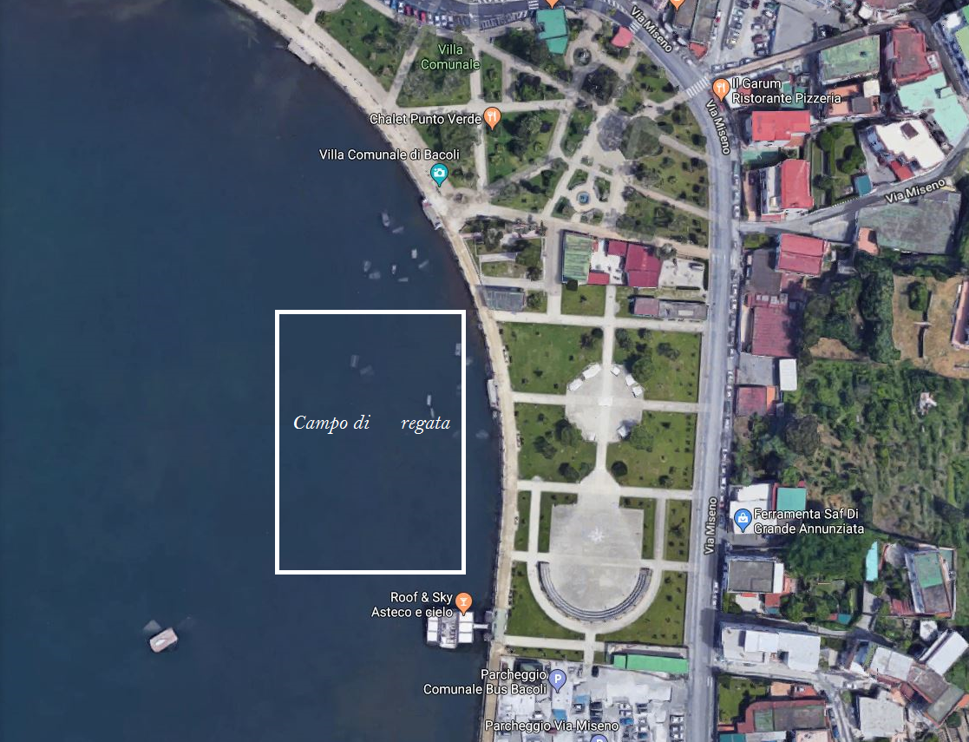

ALLEGATO A
Campo di regata: Lago Miseno
Hotel Consigliati per il soggiorno:
- Hotel Cala Moresca : http://www.calamoresca.it/
- HOTEL VILLA OTERI : http://www.villaoteri.it/it/ doppia uso singola 65 euro con colazione

Percorso: Autostrada A1 Napoli Roma ‐ Tangenziale di Napoli – uscita Arco Felice direzione Bacoli

